Resource: unfoldingWord® Open Bible Stories
unfoldingWord® Open Bible Stories © 2022 unfoldingWord. Released under CC BY-SA 4.0 license. unfoldingWord® Open Bible Stories has been adapted in the following languages: Tok Pisin, Arabic (عربي), French (Français), Hindi (हिंदी), Indonesian (Bahasa Indonesia), Portuguese (Português), Russian (Русский), Spanish (Español), Swahili (Kiswahili), and Simplified Chinese (简体中文) from unfoldingWord® Open Bible Stories © 2022 unfoldingWord. Released under CC BY-SA 4.0 license by Mission Mutual

unfoldingWord® Open Bible Stories

18. Разделённое царство
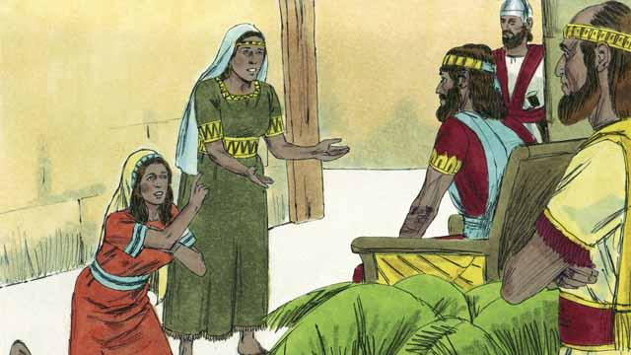
После смерти Давида Израилем начал править его сын Соломон. Бог обратился к Соломону и спросил, чего тот хочет больше всего. Соломон попросил Бога дать ему мудрость для управления народом. Богу понравилась его просьба, и Он сделал Соломона самым мудрым человеком на земле. Кроме того, Бог сделал его очень богатым.
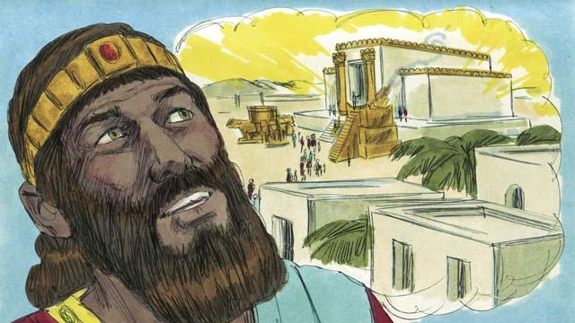
Ещё при жизни Давида были собраны материалы на строительство Храма в Иерусалиме. Соломон построил этот Храм, который хотел построить его отец Давид. Теперь народ поклонялся Богу и приносил Ему жертвы в Храме, а не в Шатре Собрания. И Бог находился в Храме, как и обещал.
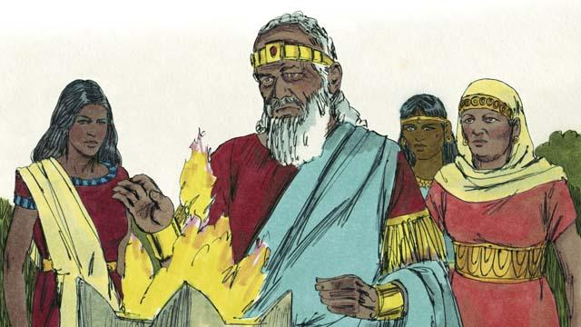
Несмотря на то, что Соломон был мудрым человеком, он всё равно ослушался Бога и стал брать в жёны женщин из чужих народов, с которыми Бог запретил израильтянам вступать в брак. Многие из тех женщин привозили с собой своих идолов и поклонялись им. А когда Соломон постарел, он тоже начал поклоняться их богам.
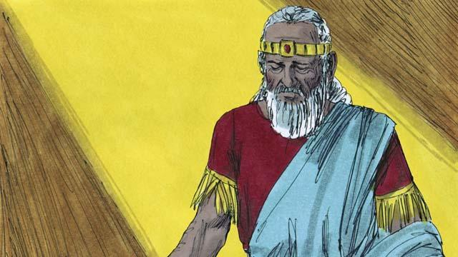
За это Бог рассердился на Соломона и сказал, что накажет его, разделив израильский народ на два царства. Это действительно произошло, но уже после смерти Соломона.
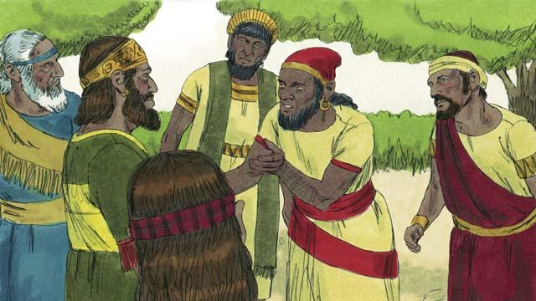
Когда Соломон умер, царём стал его сын Ровоам. Весь народ Израиля собрался вместе, чтобы поставить его царём. Люди пожаловались Ровоаму, что Соломон заставлял их выполнять много тяжёлой работы и платить много налогов. Они попросили Ровоама облегчить их работу.
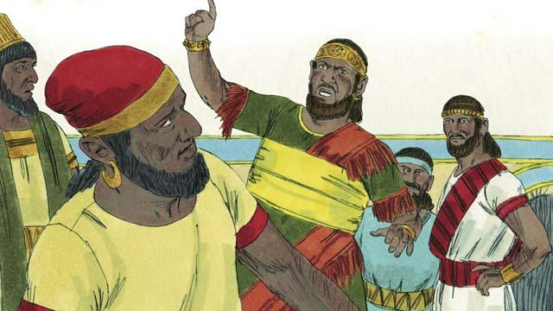
Но Ровоам очень высокомерно ответил на их просьбу. Он сказал: «Вы жалуетесь, что мой отец Соломон заставлял вас выполнять тяжёлую работу. Но у меня вы будете работать ещё тяжелее, и наказывать вас будут ещё сильнее, чем у него!»
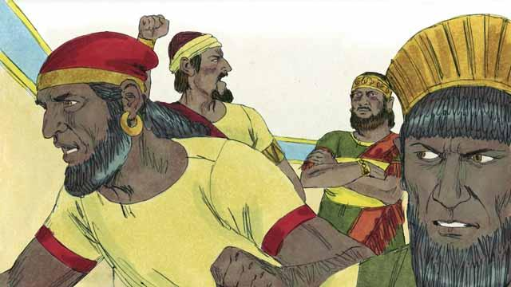
После этих слов большинство израильтян восстало против Ровоама. Десять родов Израиля не захотели оставаться под его властью и отказались считать его своим царём. С Ровоамом осталось только два рода, которые стали называться царством Иуды или Иудеей.
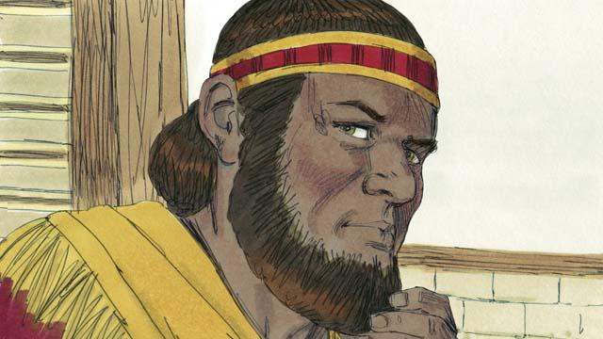
Остальные десять родов избрали себе царём человека по имени Иеровоам. Эти десять родов жили в северной части страны. Они стали называться царством Израиля.
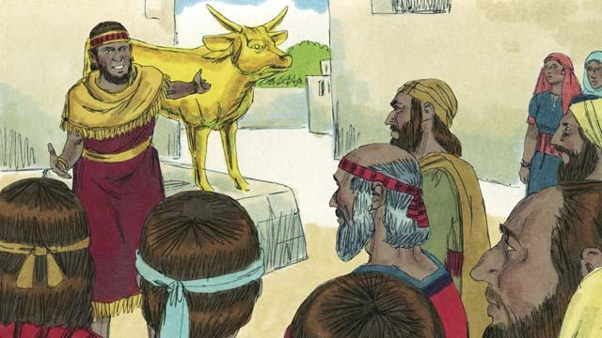
Царь Израиля, Иеровоам, оказался плохим царём. Он не слушался Бога и склонял народ ко греху. Иеровоам поставил у себя в стране двух идолов, чтобы народ больше не ходил в Иудею поклоняться Богу в иерусалимском Храме.
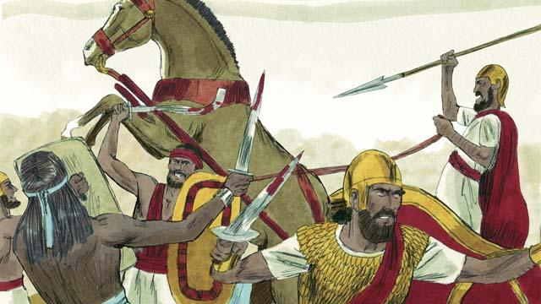
Несмотря на общих предков и общую историю, народ разделился на два царства: Иудею и Израиль. Они враждовали и часто воевали между собой.
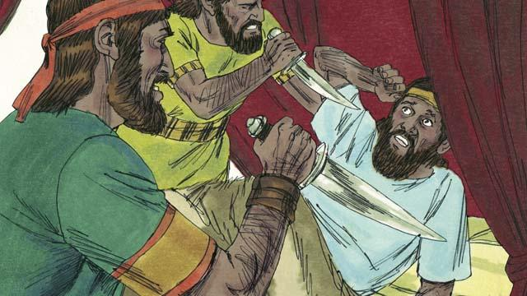
В новом царстве Израиля все цари были плохими правителями. Новые цари убивали своих предшественников, занимая их место на троне.
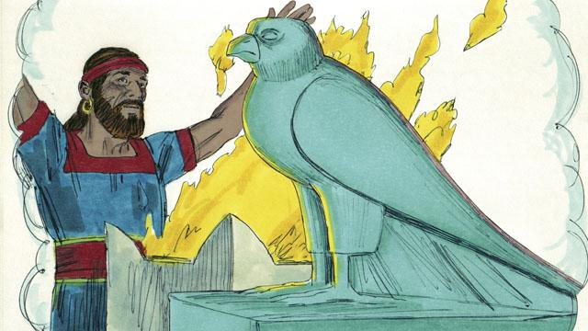
Все цари и большинство жителей царства Израиля поклонялись идолам. Их поклонение часто сопровождалось развратом, а иногда даже приношением детей в жертву идолам.
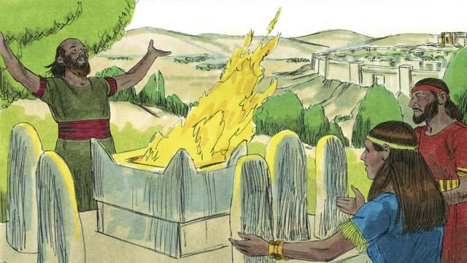
Цари Иудеи были потомками Давида. Некоторые из этих царей были хорошими правителями. Они поклонялись Богу и правили справедливо. Но большинство царей Иудеи были плохими правителями и поклонялись идолам. Некоторые из этих царей приносили собственных детей в жертву ложным богам. Глядя на них, большинство жителей Иудеи тоже начинали поклоняться другим богам, тем самым восставая против своего Бога.
Библейская история из 3 Царств 1–6; 11–12

